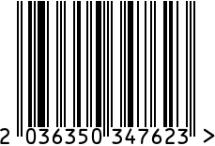

**Ваза «Гинкго» интерьерная**

Артикул: **18H2877-20**

Вес (г): 1250

Габариты (ВхШхГ, см): 25х12х12

Состав: керамика

Цвет: черный

Страна: Китай

Продавец: **ООО «РУЗОНС»**

Адрес: г.Москва, ВН.ТЕР.Г.,

Муниципальный

округ Обручевский,

пр-кт Ленинский, д.111, к.1